РЕГУЛЯТОР КОНТАКТНОЙ СВАРКИ
С МИКРОПРОЦЕССОРНЫМ УПРАВЛЕНИЕМ

РКМ-812 УХЛ4 ПАСВ.012

ПАСПОРТ
ПАСВ.012.03ПС

САНКТ-ПЕТЕРБУРГ
- 2015 -

Содержание

1. Назначение 4
2. Технические характеристики 4
3. Комплект поставки 7
4. Устройство и принцип работы регулятора 7
5. Использование регулятора по назначению 19
6. Указание мер безопасности 19
7. Техническое обслуживание 20
8. Правила хранения 22
9. Свидетельство о приемке 22
10. Гарантийные обязательства 22
11. Сведения о рекламациях 22
Приложение 1 24
Приложение 2 26
Приложение 3 27

- Назначение

  - Регуляторы контактной сварки микропроцессорные серии РКМ-812, именуемые в дальнейшем «регуляторы», предназначены для управления циклом сварки, контроля и стабилизации значения сварочного тока, машин контактной сварки переменного тока. Регуляторы серии РКМ-812 заменяют приборы следующих серий:
РВИ-801, РКС-801, РКС-901 – для точечных машин с переменным усилием;
РКС-502, РКС-601, РВИ-703 – для точечных машин с постоянным усилием;
  - Регуляторы предназначены для работы в закрытых помещениях на высоте до 1000 м над уровнем моря.
  - Окружающая среда – не взрывоопасная, не содержащая токопроводящей пыли, агрессивных газов и паров в концентрациях, разрушающих металлы и изоляцию.

- Технические характеристики

  - Регуляторы изготавливаются для питания от однофазной сети 380 Вольт 50Гц.
  - Регуляторы обеспечивают управление силовой коммутирующей аппаратурой – тиристорным контактором, двумя электропневматическими клапанами.
  - Регуляторы обеспечивают следующие режимы работы по току:
- От 1 до 198 пульсаций (импульсов) сварочного тока в течение одного цикла сварки. Часть импульсов может быть задана с нагревом 1, часть с нагревом 2. Далее пульсации тока с нагревом 1 именуются «Ток 1», а пульсации тока с нагревом 2 – «Ток 2»;
- регулировка длительности импульсов и пауз между импульсами токов 1 и 2 – раздельная;
- плавное нарастание переднего фронта тока 1 (модуляцию);
- дискретный отсчет позиций сварочного цикла в периодах сетевого напряжения;
- измерение и индикацию текущего значения напряжения питающей сети (используется при калибровке регулятора).
  - Регулятор обеспечивает следующие режимы работы по усилию между электродами:
- с постоянным (сварочным) усилием;
- с постоянным (сварочным) усилием с приложением повышенного (ковочного) усилия в позиции «СЖАТИЕ» и снятием его после окончания позиции «ПРОКОВКА»;
- с предварительным обжатием (с приложением повышенного усилия с началом позиции «СЖАТИЕ» и снятием его после ее окончания);
- с ковкой (с приложением повышенного усилия с началом позиции «ТОК 2» и снятием его после окончания позиции «ПРОКОВКА»).
  - Регуляторы (в точечном режиме) обеспечивают работу машин одиночными циклами и в автоматическом режиме (пока замкнута цепь запуска), при этом выдержка времени «ПРЕДВАРИТЕЛЬНОЕ СЖАТИЕ» из последующих циклов исключается.
  - Основные параметры и масса регулятора приведены в табл. 1.
Таблица 1.
Наименование параметра | Норма для регулятора
Потребляемая мощность, ВА, не более | 70
Количество регулируемых выдержек сварочного цикла | 8
Общее количество импульсов сварочного тока | 1 – 198
Количество импульсов сварочного тока | 1 – 99 (с нагревом 1)  0 – 99 (с нагревом 2)
Пределы регулирования выдержек времени сварочного цикла
Предварительное сжатие | 0 – 99; 0 – 198
Сжатие | 0 – 99; 0 – 198
Импульс 1 | 0 – 99; 0 – 198
Интервал 1 | 0 – 99; 0 – 198
Импульс 2 | 0 – 99; 0 – 198
Интервал 2 | 0 – 99; 0 – 198
Проковка | 0 – 99; 0 – 198
Пауза | 0 – 99; 0 – 198
Пределы регулирования действующего значения сварочного тока (параметрическая стабилизация), % | 30 – 100
Длительность нарастания переднего фронта импульса сварочного тока (модуляция) | 0 – 99; 0 – 198
Изменение действующего значения сварочного тока при колебаниях напряжения питающей сети от 0,9 до 1,05 от номинального значения (параметрическая стабилизация), % | ±3
Параметры импульсов управления тиристорами
Амплитуда выходного напряжения на сопротивлении 6 Ом +/-5%, В | Не менее 15  Не более 25
Длительность импульса на уровне 15В, мкс | Не менее 100  Не более 300
Параметры сигнала для питания выходных устройств постоянного тока
Напряжение, В | 24±10%
Ток, А не более | 0,8
Количество выходных устройств | 2

- Комплект поставки

Комплект поставки регулятора приведен в таблице 2.
Таблица 2.
Наименование | Количество
Регулятор РКМ-812, шт. | 1
Комплект эксплуатационной документации, шт. | 1
Разъем РШАГКП-20-3, шт. | 1

- Устройство и принцип работы регулятора

  - Регулятор состоит из следующих электронных блоков:
- Блок микропроцессора и индикации;
- Блок питания и гальванической развязки.
Блоки выполнены на печатных платах, установленных внутри корпуса.
Блок микропроцессора выполнен на микроконтроллере фирмы ATMEL ATMEGA128A-AU. Линии ввода-вывода контроллера через гальваническую развязку и усилительные транзисторы связаны с входом управления тиристорного контактора, органами управления и исполнительными устройствами сварочной машины.
Оператор общается с регулятором посредством цифровых индикаторов, светодиодов, отображающих состояние прибора, и клавиатуры, расположенных на лицевой панели регулятора.
Работой регулятора управляет программа, хранящаяся в энергонезависимой памяти контроллера.
  - Работа с регулятором.
    - Предварительные сведения
Программное обеспечение регулятора поддерживает две функции: диалог с оператором (пользователем) и управление сварочной машиной.
Диалог с пользователем осуществляется посредством цифровых индикаторов, светодиодов, отображающих состояние прибора, и клавиатуры, представляющих внешний пульт регулятора (в дальнейшем просто пульт). В состав пульта входит:
- 10 семисегментных цифровых индикаторов, индикаторы сгруппированы по 2 таким образом, что на лицевой панели отображаются 5 двухзначных значений;
- клавиатура (6 клавиш);
- лампы индикации (17 светодиодов).
Внешний вид пульта изображен на рисунке 1.

Рисунок 1.
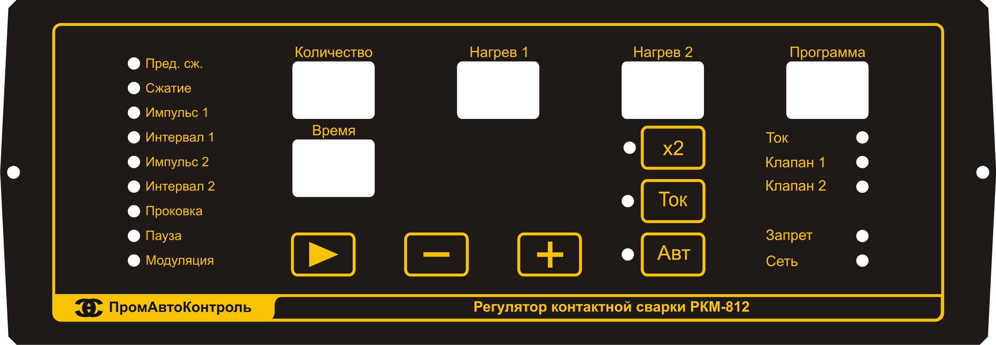
Задняя панель регулятора представлена на рисунке 2.
Рисунок 2.
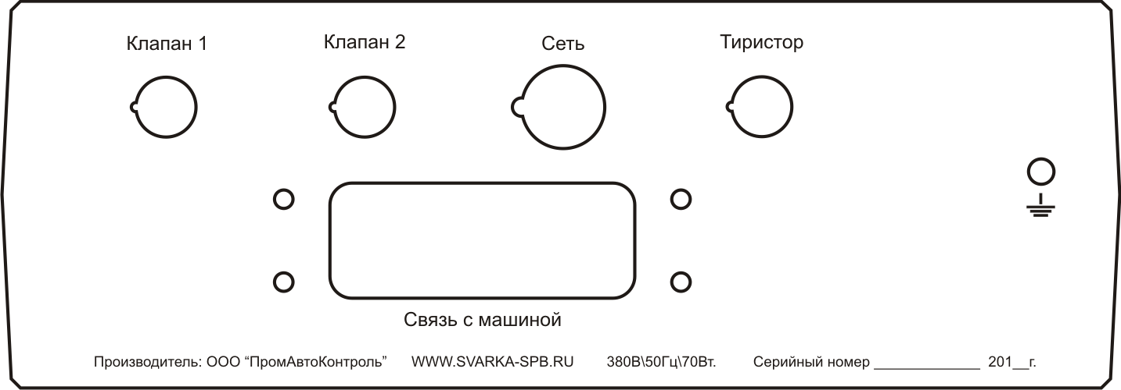
    - Параметры, задаваемые пользователем.
Список параметров, задаваемых пользователем, представлен в таблице 3. Параметры перечислены в порядке, в котором они задаются.
Таблица 3.
Параметры регулятора
ПРЕД. СЖАТИЕ (время) XXX
СЖАТИЕ (время) XXX
ИМПУЛЬС 1 (кол) XXX
ИМПУЛЬС 1 (время) XXX
ИНТЕРВАЛ 1 (время) XXX
ИМПУЛЬС 2 (количество)XXX
ИМПУЛЬС 2 (время) XXX
ИНТЕРВАЛ 2 (время) XXX
ПРОКОВКА (время) XXX
ПАУЗА (время) XXX
МОДУЛЯЦИЯ (время) XXX
НАГРЕВ 1 XXX
НАГРЕВ 2 XXX
РЕЖИМ СВАРКИ TXT

Условные обозначения:
XXX – параметр числовое значение (параметр может принимать значения от 00 до 99, если не указаны дополнительные ограничения),
TXT – выбираемый параметр (параметр может принимать значение из списка, заранее заложенного в памяти регулятора); выбор осуществляется с помощью клавиш «ЗНАК МИНУС» и «ЗНАК ПЛЮС».
В скобках указано, в какой позиции на пульте регулятора происходит редактирование параметра.
    - Описание пульта управления регулятора
      - Назначение клавиш пульта
Клавиатура пульта содержит 6 клавиш:
- 2 клавиши редактирования («ЗНАК ПЛЮС» и «ЗНАК МИНУС»), используются для изменения значений параметров (цифровых строк ввода или выбираемых);
- 1 клавиша навигации («СТРЕЛКА ВПРАВО») используются для выбора редактируемого параметра;
- клавиша МНОЖИТЕЛЬ («x2») предназначена для выбора множителя длительности сварочных позиций. Рядом с клавишей расположена сигнальная лампа, каждое нажатие на клавишу изменяет состояние лампы. Зажженная лампа сигнализирует о том, что длительность всех сварочных позиций умножается на 2.
- клавиша ЦИКЛ («Авт») предназначена для переключения между автоматическим и одиночным циклами сварки. Рядом с клавишей расположена сигнальная лампа. Каждое нажатие на клавишу изменяет состояние лампы. Когда лампа горит, регулятор работает в автоматическом режиме, когда погашена - регулятор отрабатывает одиночный цикл сварки.
- клавиша ЦИКЛ С ТОКОМ («Ток») предназначена для переключения режима сварки с пропусканием сварочного тока и без пропускания сварочного тока. Рядом с клавишей расположена сигнальная лампа. Каждое нажатие на клавишу изменяет состояние лампы. Когда лампа горит, регулятор проводит сварочный цикл с пропусканием тока, когда лампа погашена - ток во время проведения цикла не пропускается.
      - Назначение ламп и индикаторов пульта регулятора
На лицевой панели регулятора установлены сигнальные лампы (светодиоды). Лампы предназначены для отображения текущего состояния выходных и входных линий, индикации текущего состояния сварочного цикла и некоторых настроек регулятора.
Назначение и работа ламп, установленных рядом с клавишами «x2», «Ток», «Авт» описана в п.4.2.3.1.
Лампы, отображающие состояние выходных линий регулятора:
- «Клапан 1» – лампа отображает состояние клапана 1 сжатия. Лампа зажигается на время включения клапана.
- «Клапан 2» – лампа отображает состояние клапана 2 сжатия. Лампа зажигается на время включения клапана.
- «Ток» - лампа отображает стадию проведения цикла сварки. Зажженная лампа сигнализирует о том, что производится выдача импульсов тока.
Лампы, отображающие состояние входных линий регулятора:
- «Запрет» – лампа отображает состояние входного сигнала «ЗАПРЕТ». Если этот вход регулятора подключен к 24В, лампа зажигается и сварка запрещается. Если вход отключен, лампа остается погашенной, и сварка разрешается. Если сигнал +24В подается на линию «ЗАПРЕТ» в процессе сварки, лампа «ЗАПРЕТ» зажигается, и цикл сварки прерывается.
Лампы, отображающие состояние сварочного цикла и текущего редактируемого параметра:
- Лампа «Пред. Сж» (Предварительное сжатие). В режиме редактирования параметров лампа указывает на то, что редактируется параметр «Предварительно сжатие». Во время проведения сварочного цикла зажженная лампа указывает на то, что в данный момент отрабатывается позиция «Предварительное сжатие».
- Лампа «Сжатие». В режиме редактирования параметров лампа указывает на то, что редактируется параметр «Сжатие». Во время проведения сварочного цикла зажженная лампа указывает на то, что в данный момент отрабатывается позиция «Сжатие».
- Лампа «Импульс 1». В режиме редактирования параметров лампа указывает на то, что редактируется длительность (в позиции «Время») и количество (в позиции «Количество») импульсов тока с нагревом 1. Во время проведения сварочного цикла зажженная лампа указывает на то, что в данный момент выдается импульс тока с нагревом 1.
- Лампа «Интервал 1». В режиме редактирования параметров лампа указывает на то, что редактируется длительность позиции «Интервал 1». Во время проведения сварочного цикла зажженная лампа указывает на то, что в данный момент отрабатывается позиция «Интервал 1».
- Лампа «Импульс 2». В режиме редактирования параметров лампа указывает на то, что редактируется длительность (в позиции «Время») и количество (в позиции «Количество») импульсов тока с нагревом 2. Во время проведения сварочного цикла зажженная лампа указывает на то, что в данный момент выдается импульс тока с нагревом 2.
- Лампа «Интервал 2». В режиме редактирования параметров лампа указывает на то, что редактируется длительность позиции «Интервал 2». Во время проведения сварочного цикла зажженная лампа указывает на то, что в данный момент отрабатывается позиция «Интервал 2».
- Лампа «Проковка». В режиме редактирования параметров лампа указывает на то, что редактируется длительность позиции «Проковка». Во время проведения сварочного цикла зажженная лампа указывает на то, что в данный момент отрабатывается позиция «Проковка».
- Лампа «Пауза». В режиме редактирования параметров лампа указывает на то, что редактируется длительность позиции «Пауза». Во время проведения сварочного цикла зажженная лампа указывает на то, что в данный момент отрабатывается позиция «Пауза».
- Лампа «Модуляция». В режиме редактирования параметров лампа указывает на то, что редактируется длительность позиции «Модуляция».
    - Основные принципы работы с регулятором.
Если пользователю требуется изменить какой-либо параметр сварочного цикла, он должен перевести регулятор в режим изменения параметров. Для этого следует нажать клавишу «СТРЕЛКА ВПРАВО» и удерживать в течение 3 секунд. Когда замигает параметр «КОЛИЧЕСТВО», клавишу можно отпустить. Мигание указывает на то, что параметр в данный момент редактируется.
Изменение параметра производится клавишами «ЗНАК ПЛЮС» и «ЗНАК МИНУС». Причем клавиша «ЗНАК МИНУС» будет уменьшать значение параметра, а клавиша «ЗНАК ПЛЮС» - увеличивать. Например:
Рисунок 3
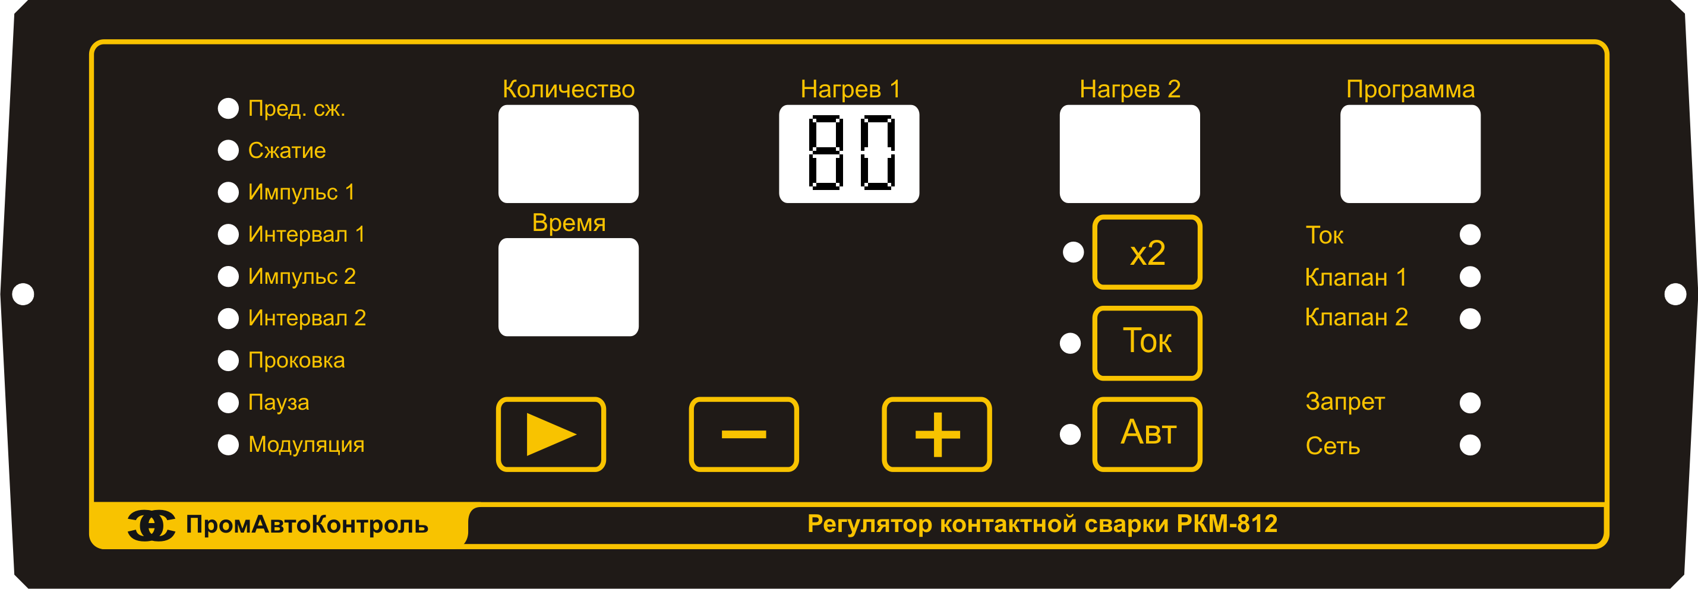
Выбран параметр «Нагрев 1», он имеет значение 80. Нажимаем клавишу «ЗНАК ПЛЮС».
Рисунок 4
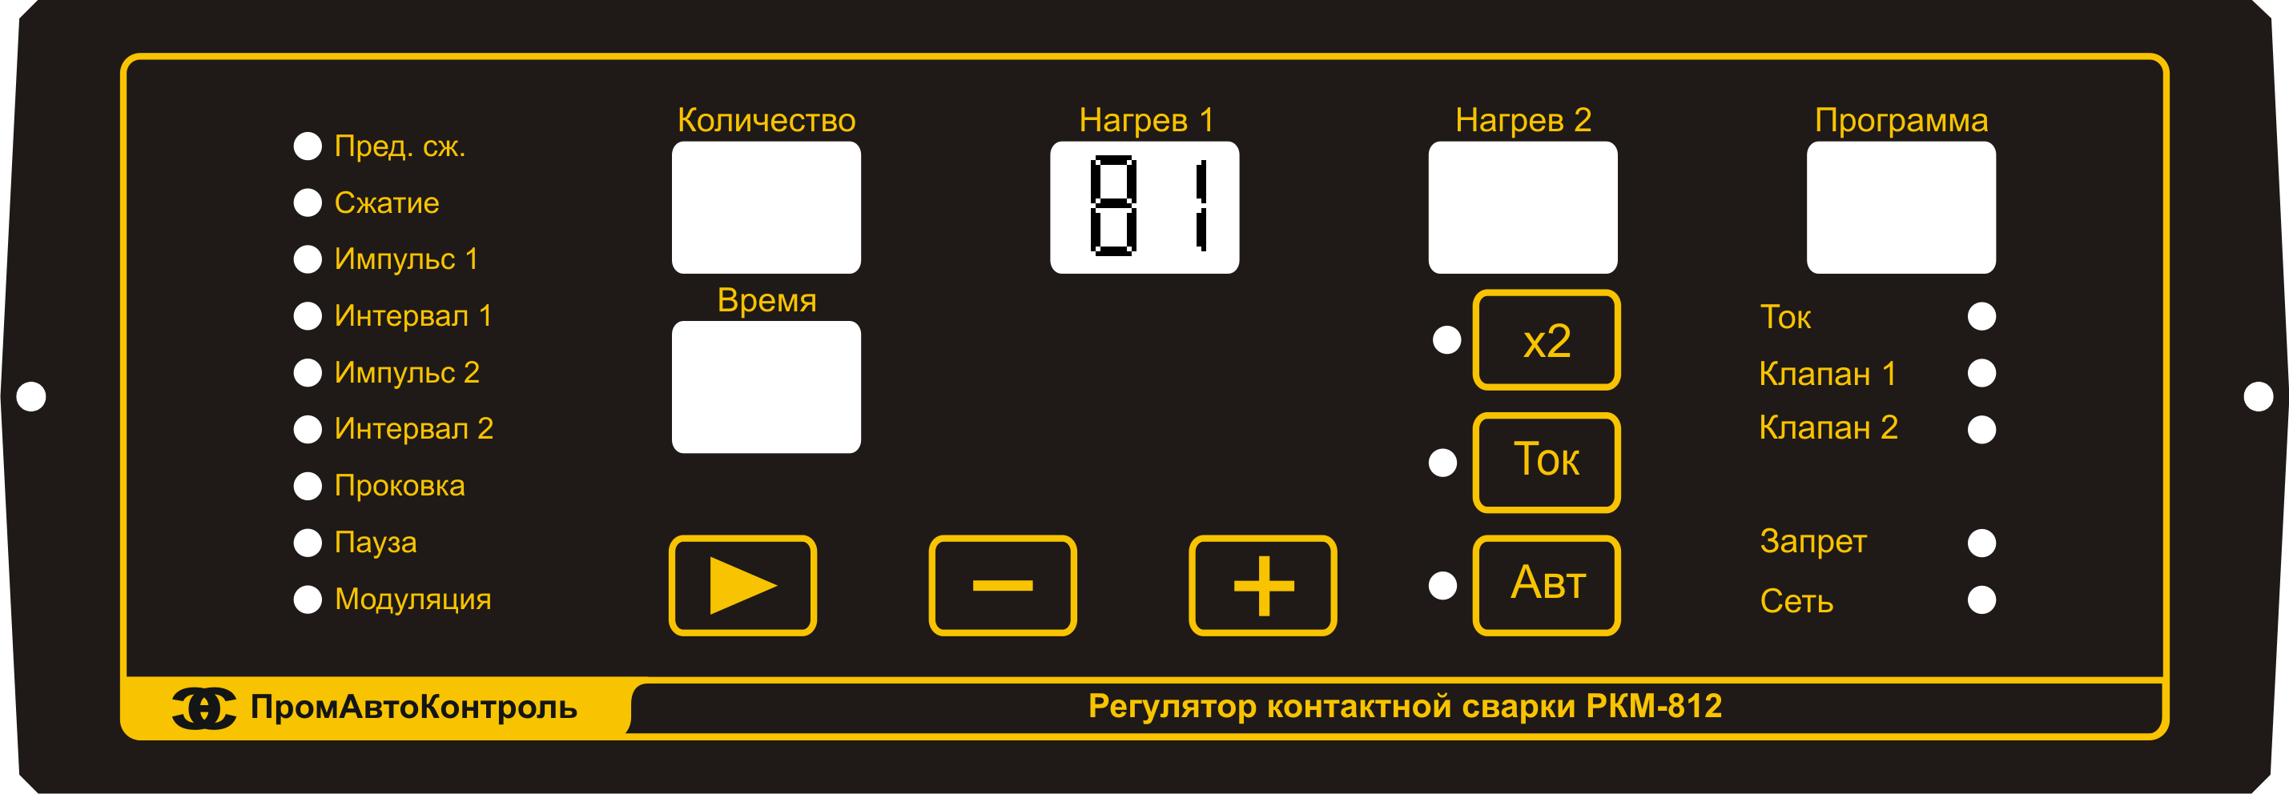
Значение параметра «Нагрев 1» изменилось - увеличилось на 1.

Если продолжать нажимать клавишу «ЗНАК ПЛЮС» («ЗНАК МИНУС»), значение параметра будет увеличиваться (уменьшаться) пока не достигнет максимального (минимального) значения. После достижения параметром максимального (минимального) значения нажатие на клавишу «ЗНАК ПЛЮС» («ЗНАК МИНУС») переведет параметр в минимальное (максимальное) значение. Таким образом, значения параметров изменяются циклически) Если удерживать клавишу «ЗНАК ПЛЮС» или «ЗНАК МИНУС» нажатой продолжительное время, начнется автоматический повтор нажатия, и значение выбранного параметра будет изменяться, причем, чем дольше остается нажатой клавиша, тем быстрее изменяется значение параметра.
Для перехода к следующему параметру следует нажать клавишу «СТРЕЛКА ВПРАВО».
Например, если выбран параметр «Нагрев 1» (см. Рисунок 4) и пользователь нажмет клавишу «СТРЕЛКА СПРАВО», экран примет следующий вид:
Рисунок 5.
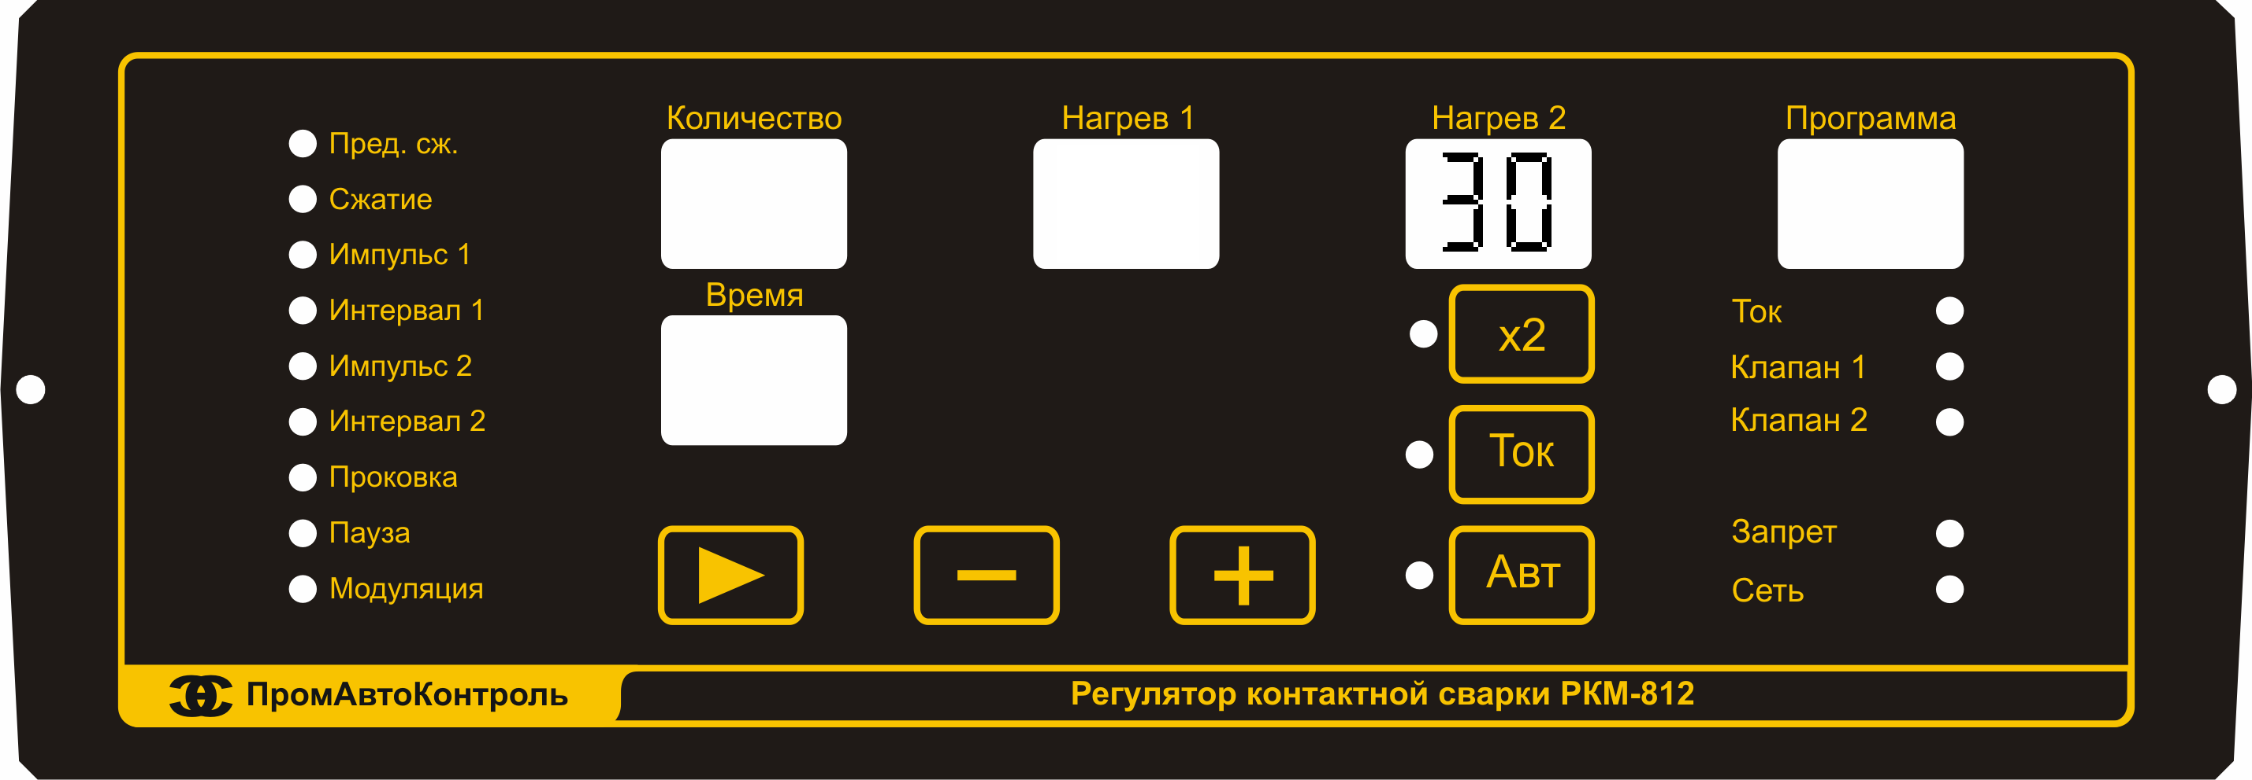
Пульт регулятора перешел к редактированию следующего параметра - «Нагрев 2».
Регулятор имеет большее количество параметров, чем одновременно может уместиться на пульте. Только параметры «НАГРЕВ 1», «НАГРЕВ 2» и «ПРОГРАММА» всегда отображаются на пульте регулятора. Значения остальных параметров отображаются в позициях «Количество» и «Время». Редактируемый параметр обозначается зажженным светодиодом в левой части пульта рядом с названием параметра. При этом если параметр имеет несколько характеристик (длительность и количество), то на пульте отображаются сразу обе, причем одна (которая редактируется) мигает, а вторая отображается без мигания. Обе характеристики редактируются обычным образом - как отдельные параметры.
Рисунок 6.
Редактируемый параметр
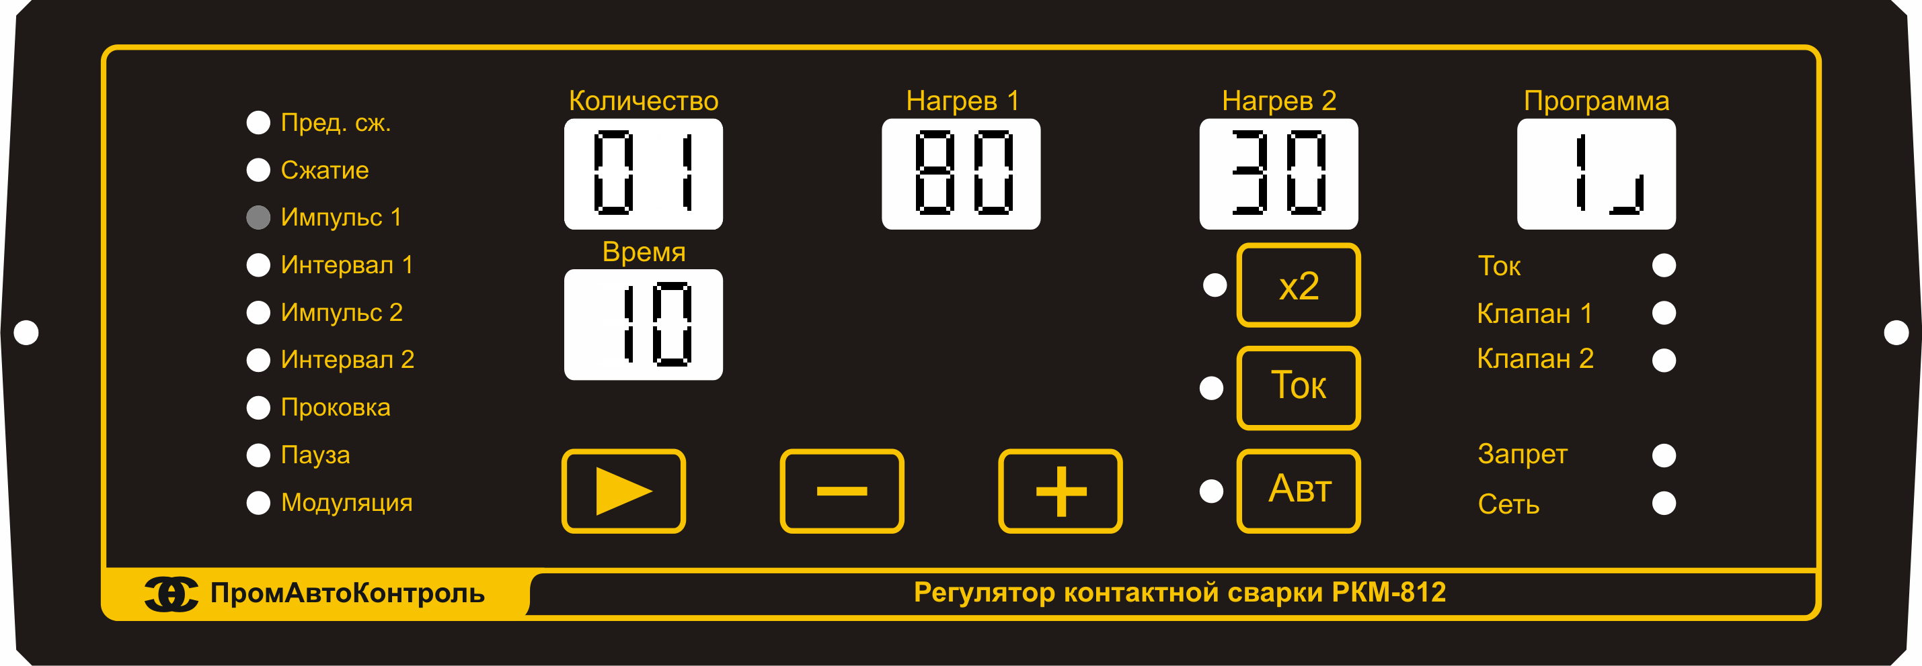
Не редактируемое в данный момент
значение (не мигает)
Редактируемое в данный момент значение (мигает)
При нажатии на клавишу «СТРЕЛКА ВПРАВО» пульт регулятора переходит к редактированию значения «Время».

Рисунок 7.
Редактируемый параметр
Редактируемое в данный момент значение (мигает)
Не редактируемое в данный момент
значение (не мигает)
Редактирование параметров осуществляется в порядке, указанном в таблице 3. Если при редактировании последнего параметра («ПРОГРАММА»), пользователь нажмет клавишу «СТРЕЛКА ВПРАВО», регулятор перейдет к редактированию первого параметра в списке («ПРЕДВАРИТЕЛЬНОЕ СЖАТИЕ»). Таким образом, переход от параметра к параметру организован циклически.
Рисунок 8.
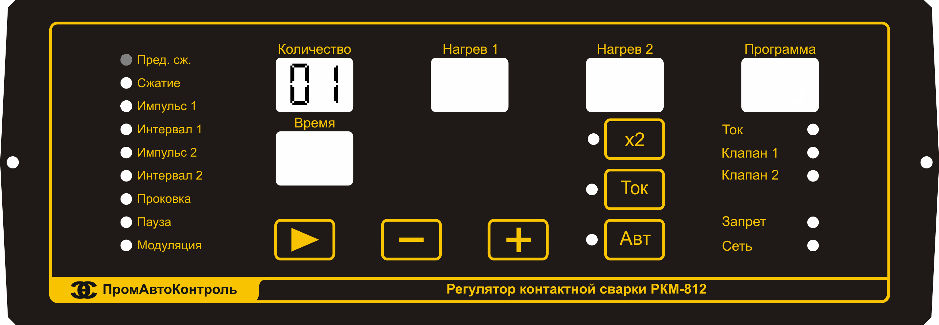
Вид панели оператора после нажатия клавиши
«СТРЕЛКА ВПРАВО» при выделенном параметре «ПРОГРАММА»
Параметр «ПРОГРАММА» состоит из двух позиций: цифра (от 0 до 9) и символ («_», «|_», «_|» или «|_|») . Каждая из позиций редактируется как отдельный параметр.
Первая позиция параметра «ПРОГРАММА» – номер набора сварочных параметров, вторая позиция отвечает за режим работы регулятора. Подробное описание выбора режима работы регулятора, загрузки и сохранения параметров сварки см.п.4.2.5, п.4.2.6.
Для выхода из режима редактирования требуется нажать клавишу «СТРЕЛКА ВПРАВО» и удерживать в течение 3 секунд. Когда мигание параметра прекратится, клавишу можно отпустить.
    - Выбор режима работы регулятора.
Регулятор поддерживает 4 режима работы (в скобках указаны соответствующие значения второй позиции параметра «ПРОГРАММА»):
- с постоянным (сварочным) усилием (режим «_»);
- с предварительным обжатием (с приложением повышенного усилия с началом позиции «СЖАТИЕ» и снятием его после ее окончания) (режим «|_»);
- с ковкой (с приложением повышенного усилия с началом позиции «ТОК 2» и снятием его после окончания позиции «ПРОКОВКА») (режим «_|»);
- с постоянным (сварочным) усилием с приложением повышенного усилия (ковочного) усилия в позиции «СЖАТИЕ» и снятием его после окончания позиции «ПРОКОВКА» (режим «|_|»).
Для выбора режима сварки требуется перевести регулятор в режим редактирования параметров (если регулятор уже в режиме редактирования параметров, это действие не требуется) и изменить вторую позицию параметра «ПРОГРАММА» на значение, соответствующее требуемому режиму работы.
    - Загрузка-сохранение набора параметров сварочного цикла.
По умолчанию, в оперативную память при включении регулятора будет помещён последний сохранённый или загруженный набор параметров, с которым работали перед выключением питания.
После завершения редактирования (выхода из режима редактирования), значения всех параметров заносятся в энергонезависимую память под номером, в который установлена числовая часть параметра «Программа».
Загрузка набора выполняется автоматически, т.е. для загрузки набора параметров не требуется входить в режим редактирования, достаточно просто нажать клавишу «СТРЕЛКА ВПРАВО», когда регулятор находится не в режиме редактирования. В таком случае будет загружен следующий существующий набор параметров. При каждом нажатии регулятор будет загружать следующий набор параметров. Номера программ могут быть заданы от 0 до 9, при нажатии на клавишу «СТРЕЛКА ВПРАВО» при выбранном 9-м наборе параметров, будет загружен 0-й набор.
В режиме редактирования загрузка параметров не возможна. Для загрузки набора параметров, требуется выйти из режима редактирования и выбрать набор параметров как указано выше.
    - Назначение параметров регулятора.
Регулятор имеет следующие изменяемые параметры:
- «МНОЖИТЕЛЬ» - задает значение множителя для длительности всех позиций. Параметр управляется клавишей «x2» и описан в п. 4.2.3.1.
- «ПРЕД. СЖАТИЕ» - задает длительность предварительного сжатия в периодах сетевого напряжения.
- «СЖАТИЕ» - задает длительность позиции «СЖАТИЕ» в периодах сетевого напряжения.
- «ИМПУЛЬС 1» - задает длительность и количество импульсов сварочного тока с нагревом 1. Длительность задается в периодах сетевого напряжения.
- «ИНТЕРВАЛ 1» - задает длительность позиции «ИНТЕРВАЛ 1» в периодах сетевого напряжения.
- «ИМПУЛЬС 2» - задает длительность и количество импульсов сварочного тока с нагревом 2. Длительность задается в периодах сетевого напряжения.
- «ИНТЕРВАЛ 2» - задает длительность позиции «ИНТЕРВАЛ 2» в периодах сетевого напряжения.
- «ПРОКОВКА» - задает длительность позиции «ПРОКОВКА» в периодах сетевого напряжения.
- «ПАУЗА» - задает длительность позиции «ПАУЗА» в периодах сетевого напряжения.
- «РЕЖИМ СВАРКИ» - задает режим сварки. Режимы работы регулятора описаны в п. 4.2.5.
- «МОДУЛЯЦИЯ» - задает длительность нарастания переднего фронта первого импульса тока.
- «НАГРЕВ 1» - задает амплитуду импульсов сварочного тока 1. Амплитуда задается в процентах от полнофазного включения при напряжении сети, установленного в качестве минимально допустимого напряжения сети (см. п.8.3).
- «НАГРЕВ 2» - задает амплитуду импульсов сварочного тока 2. Амплитуда задается в процентах от полнофазного включения при напряжении сети, установленного в качестве минимально допустимого напряжения сети (см. п.8.3).
  - Управление процессом сварки.
Управление процессом сварки происходит с помощью педали «ПУСК» и зависит от режима работы регулятора. Возможные режимы работы регулятора описаны в п.4.2.5.
Если педаль пуск была замкнута до включения регулятора, то из соображений безопасности, регулятор не начнет функционировать до ее размыкания. Данная ситуация расценивается как аварийная. На панели регулятора не будут отображаться значения параметров, и будет мигать лампа "Ток".
    - При точечном одиночном цикле однократное нажатие педали «ПУСК» вызывает сведение электродов и запуск цикла сварки с предварительно заданными параметрами. На пульте регулятора отображается текущая отрабатываемая позиция. Позиция обозначается включением светодиода рядом с названием позиции. С началом выдачи импульсов тока, на пульте регулятора зажигается сигнальная лампа «Ток». Лампа сигнализирует о том, что цикл сварки уже не может быть прерван и педаль может быть отпущена. Если педаль «ПУСК» отпускается до начала цикла тока (в позиции «ПРЕДВАРИТЕЛЬНОЕ СЖАТИЕ»), то электроды разводятся, и цикл сварки завершается без формирования импульсов тока. По завершении цикла сварки электроды разводятся, если к этому моменту педаль «ПУСК» не была отпущена, на пульте регулятора на всех индикаторах отображаются символы "- -". После отпускания педали «ПУСК» индикаторы начинают отображать соответствующие параметры.
Отсчёт позиций сварочного цикла начинается с момента нажатия педали «ПУСК».
    - При автоматическом цикле нажатие педали «ПУСК» вызывает сведение электродов и запуск цикла сварки с предварительно заданными параметрами. На пульте регулятора отображается текущая отрабатываемая позиция. Позиция обозначается включением светодиода рядом с названием позиции. С началом выдачи импульсов тока на пульте регулятора зажигается сигнальная лампа «Ток». Лампа сигнализирует о том, что текущий цикл сварки уже не может быть прерван.
По окончании очередного цикла, если педаль «ПУСК» остаётся нажатой, электроды разводятся на время, заданное позицией «ПАУЗА». Затем электроды сводятся снова, и весь цикл повторяется, начиная с позиции «СЖАТИЕ» (позиция «ПРЕДВАРИТЕЛЬНОЕ СЖАТИЕ» исключается из всех циклов, начиная со второго).
Если педаль «ПУСК» отпускается до начала цикла тока (в позиции «ПРЕДВАРИТЕЛЬНОЕ СЖАТИЕ»), то электроды разводятся, и цикл сварки завершается без формирования импульсов тока. Если педаль «ПУСК» отпускается во время цикла тока, то данный цикл доводится до конца, после чего электроды разводятся и автоматический цикл завершается.
  - Режимы работы регулятора по току.
Поочередно отсчитываются позиции «ИМПУЛЬС 1» и «ИНТЕРВАЛ 1». Если задано нулевое количество или дительность импульсов тока с нагревом 2, то с концом отсчета последней пульсации регулятор сразу переходит на позицию «ПРОКОВКА». Если нет, то после отсчета последней пульсации «ИМПУЛЬС 1» регулятор отсчитывает позицию «ИНТЕРВАЛ 1». Далее длительность остальных пульсаций определяется длительностью позиции «ИМПУЛЬС 2», интервалы между импульсами – «ИНТЕРВАЛ 2», а величина – «НАГРЕВ 2».
  - Режимы работы регулятора по управлению внешними устройствами.
При нажатии педали «ПУСК», включается клапан 1 (сварочного усилия).
Если режим сварки (символьная часть параметра «ПРОГРАММА») установлен в значение «_», то клапан повышенного усилия включаться не будет.
Если режим сварки (символьная часть параметра «ПРОГРАММА») установлен в значение «|_», то клапан 2 включится на время отсчета позиции «СЖАТИЕ».
Если режим сварки (символьная часть параметра «ПРОГРАММА») установлен в значение «_|», то клапан 2 включится c началом позиции «ТОК 2» и выключится с окончанием позиции «ПРОКОВКА».
Если режим сварки (символьная часть параметра «ПРОГРАММА») установлен в значение «|_| то клапан 2 включится с началом тозиции «СЖАТИЕ» и выключится после отсчета позиции «ПРОКОВКА».
Таким образом, можно заметить, что «левый штрих» в символьной части параметра «ПРОГРАММА» отвечает за включение клапана повышенного усилия в позиции «СЖАТИЕ», а «правый штрих» за включение клапана в позиции «ПРОКОВКА».
Клапаны 1 и 2 во всех режимах работы выключаются на время позиции «ПАУЗА».

- Использование регулятора по назначению

  - Подготовка регулятора к работе
    - Подключить к клеммам регулятора, расположенным на задней панели, ответные части от сварочной машины.
    - Включить питание сварочной машины. При этом на пульте регулятора зажигается лампа «Сеть», и после прохождения переходного процесса (несколько секунд) на пульте отобразится набор сварочных параметров, с которым работали перед выключением питания.
    - Пользуясь указаниями раздела 4 настоящего руководства проверить, удовлетворяют ли параметры тем режимам, которые требуется для предстоящих сварок и произвести их корректировку.
  - Порядок работы с регулятором
    - Установить с помощью клавиши «Ток» цикл без тока (сигнальная лампа должна быть погашена). Произвести пробные пуски сварочных режимов и убедиться в правильности выбора и отработки режимов.
    - Перевести регулятор в режим работы с пропусканием сварочного тока клавишей «Ток» (сигнальная лампа должна гореть) и произвести пробные сварки. Если качество сварных соединений не соответствует требованиям, то необходимо пригласить технолога и при его участии откорректировать режимы сварки.

- Указание мер безопасности

  - При обслуживании регулятора необходимо соблюдать «Правила технической эксплуатации электроустановок и правила техники безопасности при эксплуатации электроустановок потребителями» (ПТЭ и ПТБ) и требования стандартов системы безопасности труда (ССБТ).
  - При работе с регулятором необходимо руководствоваться требованием ГОСТ 12.3.003 «Работы электросварочные. Общие требования безопасности».
  - К обслуживанию регулятора допускаются лица, прошедшие проверку знаний по электробезопасности, имеющие квалификационную группу по технике безопасности не ниже II, прошедшие инструктаж по работе с регулятором, знающие его конструкцию и изучившие данное руководство по эксплуатации.
  - Работа с регулятором разрешается при наличии заземления.
  - Регулятор нельзя считать обесточенным, если нет свечения индикаторных устройств, так как они могут быть неисправны. Регулятор можно считать обесточенным, только если разъединены все клеммы регулятора.
  - Осмотр, ремонт и другие подобные работы следует производить только после отключения регулятора от питающей сети. Допускается проведение наладочных и регулировочных работ при включенном регуляторе наладчиками соответствующей квалификации с соблюдением всех мер предосторожности.

- Техническое обслуживание

  - При ежедневном обслуживании необходимо:
- проверить заземление регулятора;
- проверить надежность подключения регулятора к машине: убедиться, что все клеммы регулятора надежно закручены.
  - При периодическом обслуживании один раз в месяц необходимо:
- очистить регулятор от пыли;
- проверить состояние электрических контактов и паек и, при необходимости, очистить контакты.
  - Калибровка аналоговых входов регулятора, установка минимального напряжения сети.
Регулятор имеет один аналоговый вход – канал измерения напряжения. Для удобства оператора, калибровка выполняется непосредственно с пульта регулятора и не требует отключения регулятора и его разбора. Калибровка может понадобиться в случае сбоя регулятора и при его первом использовании.
Чтобы откалибровать канал измерения напряжения или установить минимально допустимое значение напряжения сети, требуется переключиться в режим калибровки. Для переключения регулятора в режим калибровки, требуется нажать одновременно клавиши «ЗНАК ПЛЮС» и «ЗНАК МИНУС» и удерживать в течение 3 секунд. Когда экран примет вид, изображенный на рисунке 9, клавиши можно отпустить. Для выхода из режима индикации напряжения, следует нажать и удерживать в течение 3 секунд клавишу «СТРЕЛКА ВПРАВО».
Рисунок 9.
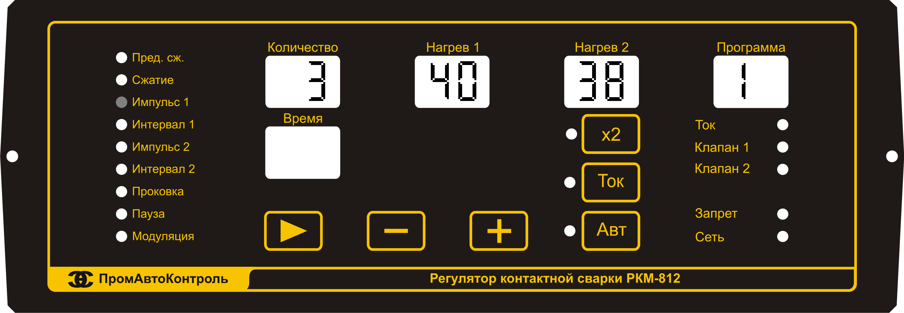
В режиме калибровки, регулятор позволяет пользователю установить минимально допустимое и откалибровать текущее измеренное напряжение сети. Текущее напряжение сети отображается на месте параметров «Нагрев 2» и «Программа», а минимально допустимое напряжение на месте параметров «Количество» и «Нагрев 1». Изменение значений и переключение между ними происходит обычным образом (детальное описание методики редактирования параметров см.п. 4.2.4).
  - Замена предохранителей.
ВНИМАНИЕ! Все работы с регулятором, описанные в данном разделе проводить только на отключенном от сети питания регуляторе. Только полностью отключенный от сварочной машины регулятор считается отключенным от сети.
Для замены предохранителей требуется открутить крышку держателя предохранителя на задней панели, заменить предохранитель и закрутить крышку обратно.
Типы и номеналы предохранителей:
Таблица 4.
Наименование предохранителя | Тип | Номенал
Тиристор | ВПБ6-11 | 3А (220В)
Клапан 1 | ВПБ6-7 | 1А (220В)
Клапан 2 | ВПБ6-7 | 1А (220В)
Сеть | ВПБ6-33 | 1А (600В)

- Правила хранения

  - Регулятор должен храниться в закрытом вентилируемом помещении. Группа условий хранения I (Л) ГОСТ 15150-69.
  - Регулятор может транспортироваться всеми видами транспорта. При транспортировке должны соблюдаться требования, указанные в маркировке упаковки: «Верх», «Не кантовать», «Осторожно хрупкое!».
- Свидетельство о приемке

Регулятор типа РКМ-812 заводской №________________ на напряжение сети 380В, частоты 50 Гц соответствует конструкторской документации и признан годным к эксплуатации.

Дата выпуска

Штамп ОТК «______» _____________________ 20___г

- Гарантийные обязательства

  - Предприятие-изготовитель гарантирует соответствие регулятора требованиям технических условий при соблюдении потребителем условий эксплуатации, хранения и транспортирования, установленных техническими условиями и настоящим паспортом.
  - Срок гарантии устанавливается 12 месяцев со дня ввода регулятора в эксплуатацию, но не более 18 месяцев со дня отгрузки.

- Сведения о рекламациях

  - В случае отказа в работе регулятора в период гарантийного срока требуется составить технически обоснованный акт и направить его в адрес предприятия изготовителя.
В акте обязательно указать заводской номер и дату выпуска.
  - Рекламации направлять по адресу:
197341, Санкт-Петербург, ал. Котельникова 6-1-118

Сведения о рекламациях заполнять по форме, приведенной в табл. 5.

Таблица 5
Дата составления рекламации | Краткое содержание рекламации | Куда направлена рекламация | Меры, принятые по рекламации | Должность, фамилия и подпись ответственного лица

Приложение 1

Циклограммы, выполняемые регулятором по усилию и току.
A) Режим по усилию «_»
T1
T2
T3
T4
T3
T5
T5
T6
T7
T8
T2
F1
I1
I2
T3
T4
T4
B) Режим по усилию «|_»
T1
T2
T3
T4
T3
T5
T5
T6
T7
T8
T2
F1+F2
F1
I1
I2
T4
C) Режим по усилию «_|»
T1
T2
T3
T4
T3
T5
T5
T6
T7
T8
T2
F1+F2
F1
I1
I2
T4

D) Режим по усилию «|_|»
T1
T2
T3
T4
T3
T5
T5
T6
T7
T8
T2
F1+F2
F1
F1+F2
I1
I2
T4

Наименование выдержек времени, указанных на циклограммах:
Обозначение | Выдержка времени
Режим: | Выдержка времени
T1 | Предварительное сжатие
T2 | Сжатие
T3 | Импульс 1
T4 | Интервал 1
T5 | Импульс 2
T6 | Интервал 2
T7 | Проковка
T8 | Пауза

Приложение 2

Цоколевка клемм регулятора

Номер контакта | Назначение
1 | Проводимость
2
3 | Сеть
4
5
6 | Клапан 1
7 | +24В
8 | Линия «ЗАПРЕТ»
9 | Тиристор
10 | +24В
11
12
13
14
15 | Сеть
16
17 | Проводимость
18 | Клапан 2
19 | +24В
20 | Педаль «ПУСК»

Приложение 3

A) Длительность модуляции меньше либо равна длительности одной пульсации тока.
Модуляция
B) Длительность модуляции больше длительности одной пульсации тока.
Модуляция
При установке длительности модуляции больше длительности Тока 1, она будет ограничена его длительностью. Например:
Позиции | Значения
Импульс 1 (Время) | 20
Импульс 1 (Количество) | 3
Модуляция | 80
Имеем:
Длительность Тока 1 = 20*3 = 60 периодов.
Если Модуляция задана 80 периодов, то она будет ограничена 60 периодами.

В приложении 3 описаны и проиллюстрированы результаты работы регулятора при различных установках параметра модуляция.
За 100% принимается нагрев при минимальной отсечке и минимальном напряжении сети.
В скобках указаны позиции на пульте регулятора, в которых производится редактирование значения.
Здесь и далее на панели регулятора, если не указано дополнительно, изображен только редактируемый (мигающий) в текущий момент параметр.
Здесь и далее в скобках рядом с названием параметра указывается редактируемое (мигающее) в данный момент значение.
Модуляция не является отдельной позицией, а только указывает, в течение какой части импульса тока будет выполняться постепенное нарастание тока. Например: длительность импульса 15 периодов, модуляция – 5 периодов, получается, что в течение 5 периодов амплитуда будет плавно возрастать, в течение оставшихся 10 периодов импульс тока будет выдаваться с заданной амплитудой.
По умолчанию в качестве минимально допустимого напряжения используется значение 340В.
Количество импульсов тока с нагревом 2 может быть задано равным 0. Количество импульсов тока с нагревом 1 ограничено минимальным значением 1, то есть разрешается задавать минимум 1 импульс тока с нагревом 1.

